附件2：
腾讯会议软件操作指南
使用前：
- 由于会议时间较长，请保证观看环境有良好照明，通风。请保证使用的网络环境流畅，不稳定（如使用手机自带流量）或速度慢的网速会影响学习效果。
- 腾讯会议软件分为手机版（移动端）和电脑版两大类，由于使用手机端如有来电会冲突会议，建议培训使用电脑版本腾讯会议。
- 如电脑已安装该软件的，建议在会议前升级至最新版，如未下载安装的，建议于培训前一日安装，初次安装后，请登录账户进行初次的语音视频调试，待上述功能可以正常使用后，再退出。

开始使用：
1.请于培训开始前10分钟运行腾讯会议软件，最新电脑版本（Windows版为例）界面如下图：
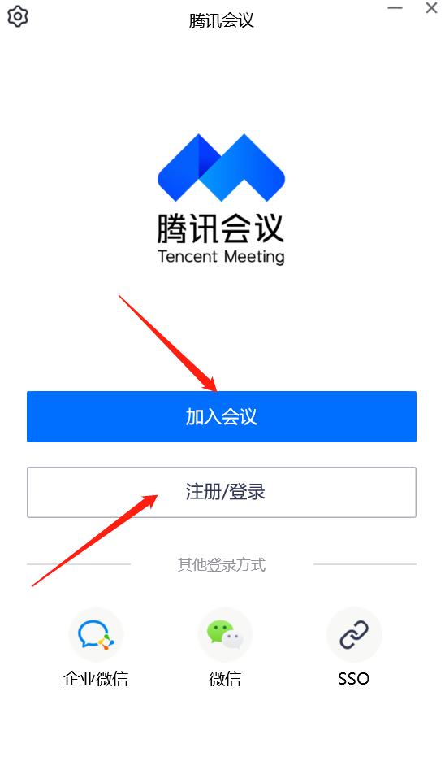

2.学员可点击“加入会议”输入会议号直接进入（无需注册或登录账户），亦可点击“登录”按钮，登录后再点击加入按钮。
3.为了保证授课效果，请学员在讲师授课期间保持话筒静音状态。

